Забайкальский край

Совет Дульдургинского муниципального округа

РЕШЕНИЕ

от «28» мая 2026 года № 126
с. Дульдурга
О внесении изменений в Решение Совета муниципального района «Дульдургинский район» «Об определении границ территорий, прилегающих к зданиям, строениям, сооружениям, помещениям, на которых не допускается розничная продажа алкогольной продукции и розничная продажа алкогольной продукции при оказании услуг общественного питания, на территории муниципального района «Дульдургинский район» № 9 от 24.11.2022г.
В соответствии с пунктом 8 статьи 16 Федерального Закона
от 22 ноября 1995 года № 171-ФЗ «О государственном регулировании производства и оборота этилового спирта, алкогольной и спиртосодержащей продукции и об ограничении потребления (распития) алкогольной продукции», постановлением Правительства Российской Федерации от 10 апреля 2026 года № 394 «Об утверждении правил определения органами местного самоуправления границ прилегающих территорий, на которых не допускается розничная продажа алкогольной продукции и розничная продажа алкогольной продукции при оказании услуг общественного питания», Законом Забайкальского края от 26 декабря 2011 года № 616-ЗЗК «Об отдельных вопросах реализации Федерального закона «О государственном регулировании производства и оборота этилового спирта, алкогольной и спиртосодержащей продукции и об ограничении потребления (распития) алкогольной продукции» на территории Забайкальского края», руководствуясь п. 14 части 1 статьи 9 Устава Дульдургинского муниципального округа,
Совет Дульдургинского муниципального округа РЕШИЛ:

- Внести в Решение Совета муниципального района «Дульдургинский район» от 24.11.2022 года № 9 «Об определении границ территорий, прилегающих к зданиям, строениям, сооружениям, помещениям, на которых не допускается розничная продажа алкогольной продукции и розничная продажа алкогольной продукции при оказании услуг общественного питания, на территории муниципального района «Дульдургинский район» следующие изменения:
  - В названии решения слова «муниципальный район «Дульдургинский район» заменить словами «Дульдургинский муниципальный округ»;
  - В преамбуле решения слова «муниципальный район «Дульдургинский район» заменить словами «Дульдургинский муниципальный округ»;
  - В пункте 1 решения слова «муниципальный район «Дульдургинский район» заменить словами «Дульдургинский муниципальный округ»;
  - В пункте 6 решения слова «муниципальный район «Дульдургинский район» заменить словами «Дульдургинский муниципальный округ»;
  - В приложениях 1, 2 решения слова «муниципальный район «Дульдургинский район» заменить словами «Дульдургинский муниципальный округ»;
  - В пункте 1 дополнить пунктом следующего содержания: «п.п. 1.8. к зданиям, строениям, сооружениям, предназначенным для совершения богослужений, других религиозных обрядов и церемоний, включая прилегающие к ним территории – 100 метров»;
  - Приложения 1, 2 читать в новой редакции.
2. Настоящее решение опубликовать в порядке, установленном Уставом Дульдургинского муниципального округа и разместить на официальном сайте муниципального района «Дульдургинский район» в информационно-телекоммуникационной сети «Интернет» https://duldurga.75.ru/

3. Настоящее решение вступает в силу на следующий день после официального опубликования (обнародования).

Глава Дульдургинского
муниципального округа Д.Д. Мижитдоржиев

Председатель Совета Дульдургинского
муниципального округа Б.Н. Доржиев

,

Приложение № 1 к
Решению Совета Дульдургинского
муниципального округа
№ 126 от «28» мая 2026 г.

Перечень организаций и объектов,
мест массового скопления граждан, на прилегающих территориях которых не допускается розничная продажа алкогольной продукции
в Дульдургинском муниципальном округе

№ | Наименование организации (объекта) | Адрес места нахождения организации (объекта) | Ссылка на схему границ прилегающей территории, утвержденную в приложении № 2
 | 1. Образовательные организации; организации, осуществляющие обучение несовершеннолетних
1.1 | Муниципальное автономное общеобразовательное учреждение «Ара-Илинская основная общеобразовательная школа» | Дульдургинский район, с. Ара-Иля. ул. Советская, д. 3 | Схема № 1
1.2 | Муниципальное автономное общеобразовательное учреждение «Илинская основная общеобразовательная школа» | Дульдургинский район, с. Иля, ул. Новая, д.27 | Схема № 2
1.3 | Муниципальное автономное общеобразовательное учреждение «Дульдургинская средняя общеобразовательная школа № 2» | Дульдургинский район, с. Дульдурга, ул. Школьная, д. 1 | Схема № 3
1.4 | Муниципальное автономное общеобразовательное учреждение «Алханайская средняя общеобразовательная школа | Дульдургинский район. с, Алханай, ул. Далаева, д. 15 | Схема № 4
1.5 | Муниципальное автономное общеобразовательное учреждение «Бальзинская средняя общеобразовательная школа | Дульдургинский район, с. Бальзино, ул. Школьная, д. 1 | Схема № 5
1.6 | Муниципальное автономное общеобразовательное учреждение «Дульдургинская средняя общеобразовательная школа» | Дульдургинский район, с. Дульдурга, ул. Комсомольская, д. 34 | Схема № 6
1.7 | Муниципальное автономное общеобразовательное учреждение «Зуткулейская средняя общеобразовательная школа» | Дульдургинский район, с. Зуткулей, ул. Ленина, 38 | Схема № 7
1.8 | Муниципальное автономное общеобразовательное учреждение «Таптанайская средняя общеобразовательная школа» | Дульдургинский район, с. Таптанай, ул. Калинина, д. 54А | Схема № 8
1.9 | Муниципальное автономное общеобразовательное учреждение «Токчинская средняя общеобразовательная школа» | Дульдургинский район, с. Токчин, ул. Ленина, д. 17 | Схема № 9
1.10 | Муниципальное автономное общеобразовательное учреждение «Узонская средняя общеобразовательная школа» | Дульдургинский район, с. Узон, ул. Октябрьская, д. 56 | Схема № 10
1.11 | Муниципальное автономное общеобразовательное учреждение «Чиндалейская средняя общеобразовательная школа» | Дульдургинский район, с. Чиндалей, ул. Балданжабона, д. 2 | Схема № 11
2. Дошкольные образовательные учреждения
2.1 | Муниципальное автономное дошкольное образовательное учреждение «Дульдургинский детский сад «Чебурашка» | Дульдургинский район, с. Дульдурга, ул. Партизанская, д. 19 | Схема № 12
2.2 | Муниципальное автономное дошкольное образовательное учреждение «Дульдургинский детский сад «Ромашка») | Дульдургинский район, с. Дульдурга, ул. Северная, д. 6 | Схема № 13
2.3 | Муниципальное автономное дошкольное образовательное учреждение «Дульдургинский детский сад «Светлячок» | Дульдургинский район, с. Дульдурга, ул. Новая, д. 5Б | Схема № 14
2.4 | Муниципальное автономное дошкольное образовательное учреждение «Зуткулейский детский сад «Родничок» | Дульдургинский район, с. Зуткулей, уд. Ленина, д.6Б | Схема № 15
2.5 | Муниципальное автономное дошкольное образовательное учреждение «Узонский детский сад «Радуга» | Дульдургинский район, с. Узон, ул. Советская, д. 6 | Схема № 16
2.6 | Муниципальное автономное Дошкольное образовательное. учреждение «Токчинский детский сад «Черемушки» | Дульдургинский район, с. Токчин, ул. Центральная, д. 15 | Схема № 17
2.7 | Муниципальное автономное дошкольное образовательное учреждение «Алханайский детский сад «Малыш» | Дульдургинский район, с. Алханай, ул. Школьная, д. 39 | Схема № 18
2.8 | Муниципальное автономное дошкольное образовательное учреждение «Чиндалейский детский сад «Одуванчик» | Дульдургинский район, с. Чиндалей, ул. Балданжабона, д. 2Б | Схема № 19
2.9 | Муниципальное автономное дошкольное образовательное учреждение «Дульдургинский детский сад «Бэлиг» | Дульдургинский район, с. Дульдурга, ул. Школьная, д. 3 | Схема № 20
2.10 | Муниципальное автономное дошкольное образовательное учреждение «Бальзинский детский сад «Василек» | Дульдургинский район, с. Бальзино, ул. Стадионная, Д.7А | Схема № 21
2.11 | Муниципальное автономное дошкольное образовательное учреждение «Таптанайский детский сад «Солнышко» | Дульдургинский район, с. Таптанай, ул. Калинина, д. 54Б | Схема № 22
2.12 | Муниципальное автономное дошкольное образовательное учреждение «Дульдургинский детский сад «Теремок» | Дульдургинский район. с. Дульдурга, пер. Мелиоративный, д. 2 | Схема № 23
3. Организации, осуществляющие медицинскую деятельность
3.1 | Государственное Учреждение здравоохранения «Дульдургинская центральная районная больница» | Дульдургинский район, с. Дульдурга, ул.50 лет Октября, д. 68 | Схема № 24
3.2 | Государственное Учреждение здравоохранения «Дульдургинская центральная районная больница» | Дульдургинский район, с. Зуткулей, ул. Ленина, д. 6 | Схема № 25
3.3 | Государственное Учреждение здравоохранения «Дульдургинская центральная районная больница» | Дульдургинский район, с. Бальзино, ул. Школьная, д. 1 | Схема № 26
3.4 | Государственное Учреждение здравоохранения «Дульдургинская центральная районная больница» | Дульдургинский район, с. Таптанай, ул. Калинина, д. 54 | Схема № 27
3.5 | Государственное Учреждение здравоохранения «Дульдургинская центральная районная больница» | Дульдургинский район, с. Чиндалей, ул. Балданжабона. д.9 | Схема № 28
3.6 | Государственное Учреждение здравоохранения «Дульдургинская центральная районная больница» | Дульдургинский район, с. Иля, ул. Центральная, д. 57 | Схема № 29
3.7 | Государственное Учреждение здравоохранения. «Дульдургинская центральная районная больница» | Дульдургинский район, с. Красноярово, ул. Центральная, б/н | Схема № 30
3.8 | Государственное Учреждение здравоохранения «Дульдургинская центральная районная больница»" | Дульдургинский район, с. Ара-Иля, ул. Советская, д. 4 | Схема № 31
3.9 | Государственное Учреждение здравоохранения «Дульдургинская центральная районная больница» | Дульдургинский район, с. Алханай, ул. Школьная, б\н | Схема № 32
3.10 | Государственное Учреждение здравоохранения «Дульдургинская центральная районная больница» | Дульдургинский район, с. Алханай, ул. Далаева, д. 15 | Схема № 33
3.11 | Государственное Учреждение здравоохранения «Дульдургинская центральная районная больница» | Дульдургинский район, с. Дульдурга, ул. Новая, д. 5Б | Схема № 34
3.12 | Государственное Учреждение здравоохранения «Дульдургинская центральная районная больница» | Дульдургинский район, с. Дульдурга, пер. Мелиоративный, д. 2 | Схема № 35
3.13 ' | Государственное Учреждение здравоохранения «Дульдургинская центральная районная больница» | Дульдургинский район, с. Дульдурга, ул. Школьная,  д. 3 | Схема № 36
3.13 | Государственное Учреждение здравоохранения «Дульдургинская центральная районная больница» | Дульдургинский район, с. Зуткулей. ул. Ленина, д. 38 | Схема № 37
3.14 | Государственное Учреждение здравоохранения «Дульдургинская центральная районная больница» | Дульдургинский район, с. Узон, ул. Октябрьская, д. 56 | Схема № 38
3.15 | Государственное Учреждение здравоохранения «Дульдургинская центральная районная больница» | Дульдургинский район, с. Узон. ул. Советская, д. 6 | Схема № 39
3.16 | Государственное Учреждение здравоохранения «Дульдургинская центральная районная больница» | Дульдургинский район, с. Таптанай, ул. Калинина, д. 54А | Схема № 40
3.17 | Государственное Учреждение здравоохранения «Дульдургинская центральная районная больница» | Дульдургинский район, с. Токчин, ул. Ленина, д. 17 | Схема № 41
3.18 | Государственное Учреждение здравоохранения «Дульдургинская центральная районная больница» | Дульдургинский район, с. Токчин, ул. Центральная, д. 15 | Схема № 42
3.19 | Государственное Учреждение здравоохранения «Дульдургинская центральная районная больница» | Дульдургинский район, с. Дульдурга, ул. Комсомольская 34, корпус 1,2 | Схема № 43
3.20 | Государственное Учреждение здравоохранения «Дульдургинская нейтральная районная больница» | Дульдургинский район, с. Дульдурга, ул. Партизанская, д. 19 | Схема № 44
3.21 | Государственное Учреждение здравоохранения «Дульдургинская центральная районная больница» | Дульдургинский район. Южный берег оз. Бальзино | Схема № 45
3.22 | Государственное Учреждение здравоохранения «Дульдургинская центральная районная больница» | Дульдургинский район н, с. Дульдурга, ул. Школьная, д. 1 | Схема № 46
3.23 | Государственное Учреждение здравоохранения «Дульдургинская центральная районная больница» | Дульдургинский район, с. Зуткулей, ул. Ленина, д. 6Б | Схема № 47
3.24 | Государственное Учреждение здравоохранения «Дульдургинская центральная районная больница» | Дульдургинский район, с. Алханай, ул. Далаева, д. 17А | Схема № 48
3.25 | Государственное Учреждение здравоохранения «Дульдургинская центральная районная больница» | Дульдургинский район, с. Токчин, ул. Больничная, д. 1 | Схема № 49
3.26 | Государственное Учреждение здравоохранения «Дульдургинская центральная районная больница» | Дульдургинский район, с. Узон, ул. Дылгыржапова, д.1 А | Схема № 50
3.26 | Государственное Учреждение здравоохранения «Дульдургинская центральная районная больница» | Дульдургинский район, с. Токчин. | Схема № 51
3.27 | Государственное Учреждение здравоохранения «Дульдургинская центральная районная больница» | Дульдургинский район, с. Таптанай, ул. Калинина, д. 54б | Схема № 52
4. Объекты культуры
4.1 | Муниципальное автономное учреждение дополнительного образования «Дульдургинская детская школа искусств» | Дульдургинский район, с. Дульдурга, ул. Партизанская, д. 6 | Схема № 53
4.2 | Муниципальное бюджетное учреждение культуры «Дульдургинский межпоселенческий социально-культурный центр» | Дульдургинский район, с. Дульдурга ул. 8 Марта, д. 7 | Схема № 54
5. Спортивные сооружения
5.1 | Муниципальное автономное учреждение «Дом спорта «Иля» | Дульдургинский район, с. Дульдурга, ул. Советская, д. 7А | Схема № 55
5.2. | Муниципальное автономное учреждение дополнительного образования «Дульдургинская районная ДЮСШ» | Дульдургинский район, с. Дульдурга, ул. Гагарина, д. 57А | Схема № 56
5.3 | Муниципальное автономное учреждение дополнительного образования «Дворец спорта» | Дульдургинский район, с. Таптанай, ул. Калинина, д. 56А | Схема № 57
5.4 | Спортивный центр «Туя» | Дульдургинский район, с. Токчин, ул. Школьная, д. 8 | Схема № 58
5.5 | детская игровая площадка | Дульдургинский район, с. Бальзино, ул. Чкалова, д. 78 | Схема № 59
5.6 | детская игровая площадка | Дульдургинский район, с. Алханай, ул. Далаева, д. 12А | Схема № 60
5.7 | детская игровая площадка | Дульдургинский район, с. Ара-Иля, ул. Набережная, д. 9 | Схема № 61
5.8 | детская игровая площадка | Дульдургинский район, с. Таптанай, ул. Калинина, д. 90 | Схема № 62
5.9 | детская игровая площадка | Дульдургинский район, с. Токчин, ул. Колхозная, д. 16/2 | Схема № 63
5.10 | детская игровая площадка | Дульдургинский район, с. Узон, ул. Октябрьская, д. 49А | Схема № 64
5.11 | детская игровая площадка | Дульдургинский район, с. Чиндалей, ул. Б.Ц. Цыренова, д. 75В | Схема № 65
6. Рекреационные зоны
6.1 | ФГБОУ Национальный парк "Алханай"
7. Зона рекреационного значения
8. Здания, строения, сооружения, предназначенные для совершения богослужений, других религиозных обрядов и церемоний
8.1. | Местная религиозная организация буддистов  Дацан «Гандан Дашилин» | Дульдургинский район, с. Токчин,  ул. Ленина, д.19 |  | Схема № 66
8.2. | Местная религиозная организация буддистов  Дацан «Даши Тубдэнлин» | Дульдургинский район, с. Узон, строение Дацан |  | Схема № 67
8.3. | Местная религиозная организация православный Приход храма Воскресения Христова | Дульдургинский район, с. Дульдурга, ул. Стадионная, 17 |  | Схема № 68
8.4. | Местная религиозная организация «Христианская церковь «Путь Спасения» | Дульдургинский район, с. Дульдурга, ул. Гагарина, д. 45 |  | Схема № 69

Приложение № 2
к Решению Совета Дульдургинского
муниципального округа
№ 126 от «28» мая 2026 г.

СХЕМЫ
границ прилегающих территорий, на которых не допускается розничная продажа алкогольной продукции и розничная продажа алкогольной продукции при оказании услуг общественного питания, на территории Дульдургинского муниципального округа

СХЕМА № 1
границ прилегающих территорий
Наименование организации, объекта | Место нахождения организации, объекта
Муниципальное автономное общеобразовательное учреждение «Ара-Илинская основная общеобразовательная школа» | Дульдургинский район, с. Ара-Иля, ул. Советская, 3

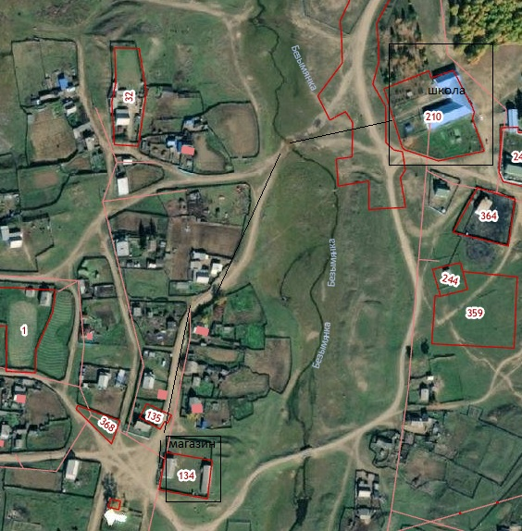

СХЕМА № 1
границ прилегающих территорий

СХЕМА № 2
границ прилегающих территорий

Наименование организации, объекта | Место нахождения организации, объекта
Муниципальное автономное общеобразовательное учреждение «Илинская основная общеобразовательная школа» | Дульдургинский район, с. Иля, ул. Новая, д.27

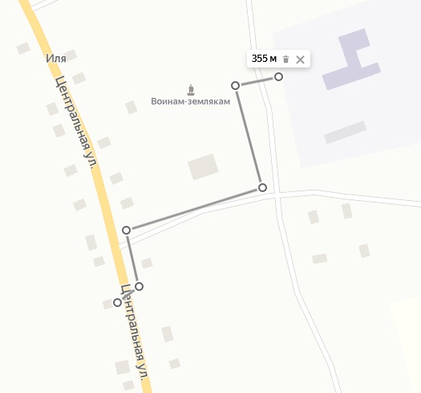

СХЕМА № 3
границ прилегающих территорий

Наименование организации, объекта | Место нахождения организации, объекта
Муниципальное автономное общеобразовательное учреждение «Дульдургинская средняя общеобразовательная школа № 2» | Дульдургинский район, с. Дульдурга. ул. Школьная, д. 1

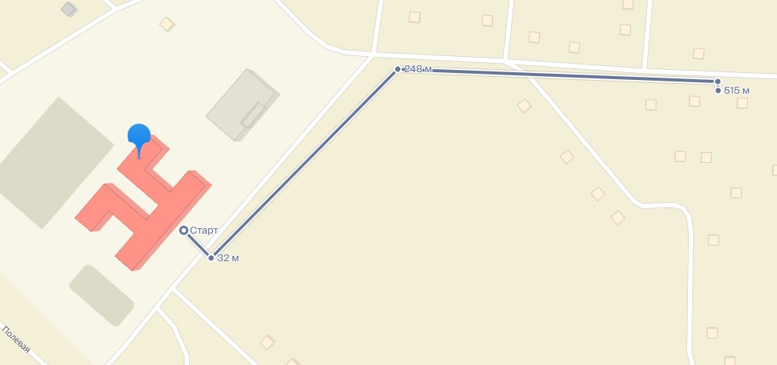

СХЕМА № 4
границ прилегающих территорий

Наименование организации, объекта | Место нахождения организации, объекта
Муниципальное автономное общеобразовательное учреждение «Алханайская средняя общеобразовательная школа | Дульдургинский р-н. с, Алханай, ул. Далаева, д. 15

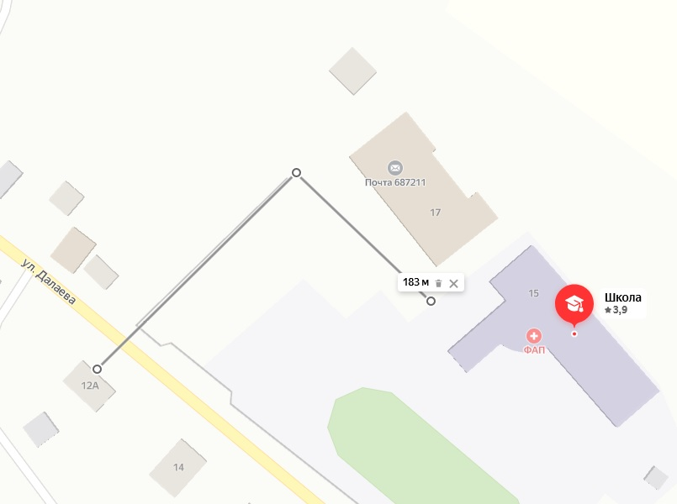
СХЕМА № 5
границ прилегающих территорий

Наименование организации, объекта | Место нахождения организации, объекта
Муниципальное автономное общеобразовательное учреждение «Бальзинская средняя общеобразовательная школа | Дульдургинский район, с. Бальзино, ул. Школьная, д. 1

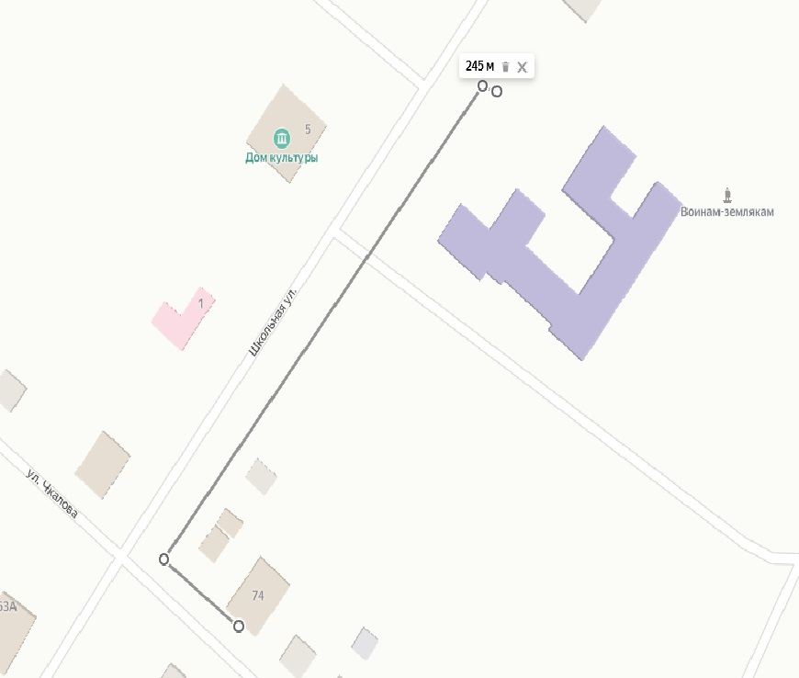

СХЕМА № 6
границ прилегающих территорий

Наименование организации, объекта | Место нахождения организации, объекта
Муниципальное автономное общеобразовательное учреждение «Дульдургинская средняя общеобразовательная школа» | Дульдургинский район, с. Дульдурга, ул. Комсомольская, д. 34

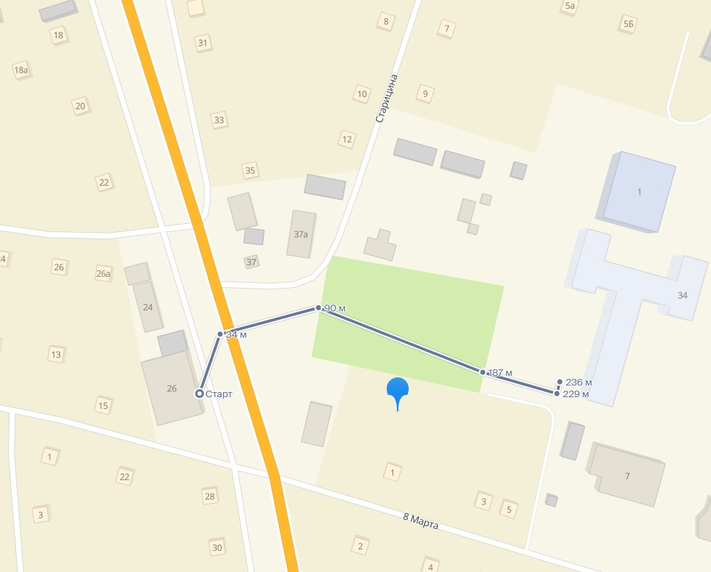
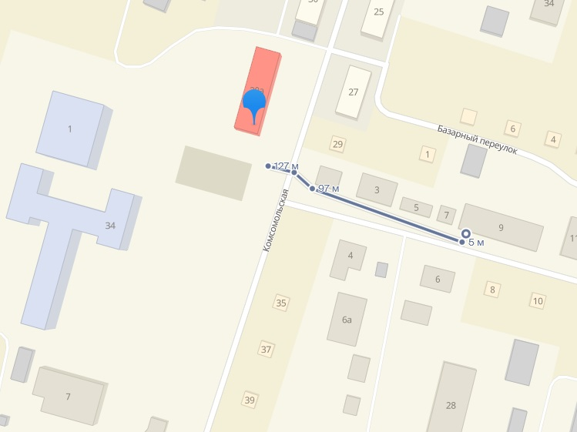

СХЕМА № 7
границ прилегающих территорий

Наименование организации, объекта | Место нахождения организации, объекта
Муниципальное автономное общеобразовательное учреждение «Зуткулейская средняя общеобразовательная школа» | Дульдургинский район, с. Зуткулей, ул. Ленина, 38

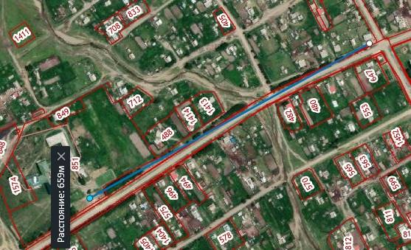

СХЕМА № 8
границ прилегающих территорий

Наименование организации, объекта | Место нахождения организации, объекта
Муниципальное автономное общеобразовательное учреждение «Таптанайская средняя общеобразовательная школа» | Дульдургинский район, с. Таптанай, ул. Калинина, д. 54А

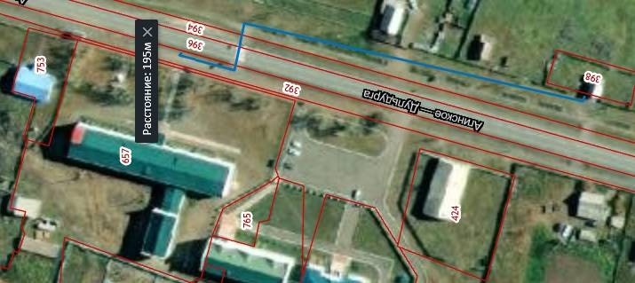

СХЕМА № 9
границ прилегающих территорий

Наименование организации, объекта | Место нахождения организации, объекта
Муниципальное автономное общеобразовательное учреждение «Токчинская средняя общеобразовательная школа» | Дульдургинский район, с. Токчин, ул. Ленина, д. 17

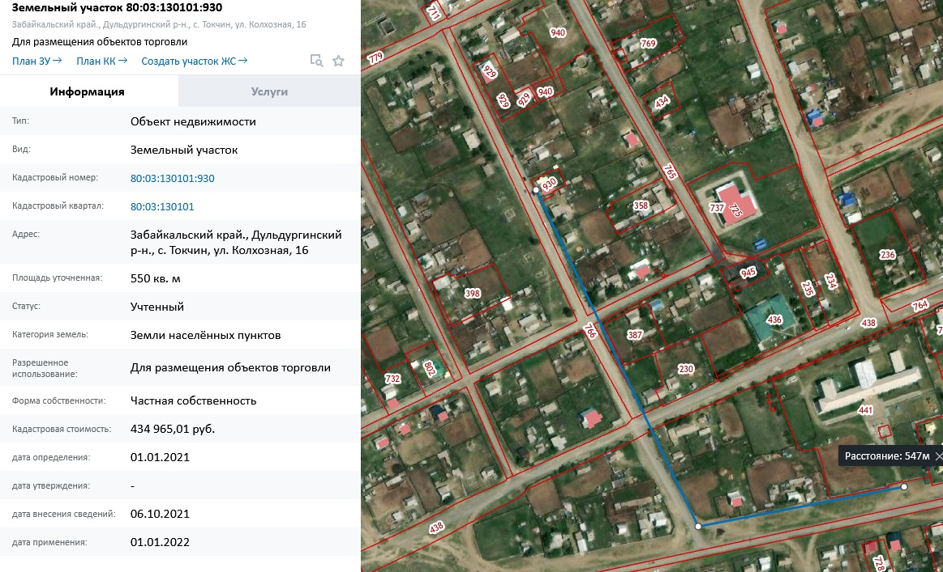

СХЕМА № 10
границ прилегающих территорий

Наименование организации, объекта | Место нахождения организации, объекта
Муниципальное автономное общеобразовательное учреждение «Узонская средняя общеобразовательная школа» | Дульдургинский район, с. Узон, ул. Октябрьская, д. 56

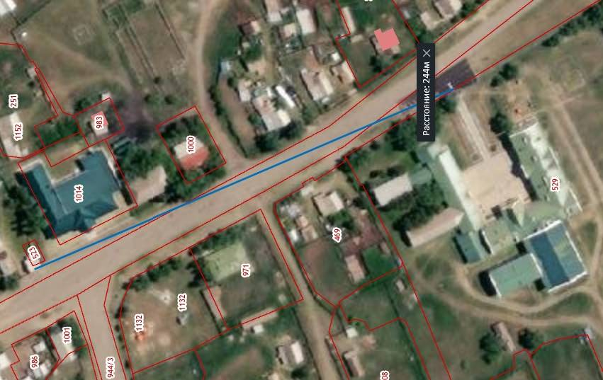

СХЕМА № 11
границ прилегающих территорий

Наименование организации, объекта | Место нахождения организации, объекта
Муниципальное автономное общеобразовательное учреждение «Чиндалейская средняя общеобразовательная школа» | Дульдургинский район, с. Чиндалей, ул. Балданжабона, д. 2

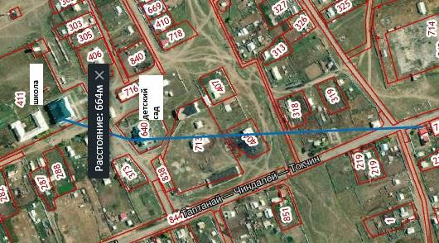

СХЕМА № 12
границ прилегающих территорий

Наименование организации, объекта | Место нахождения организации, объекта
Муниципальное автономное дошкольное образовательное учреждение «Дульдургинский детский сад «Чебурашка» | Дульдургинский район, с. Дульдурга. ул. Партизанская, д. 19

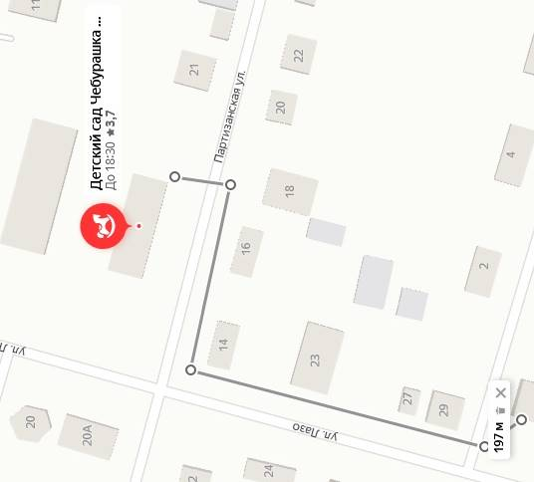

СХЕМА № 13
границ прилегающих территорий

Наименование организации, объекта | Место нахождения организации, объекта
Муниципальное автономное дошкольное образовательное учреждение «Дульдургинский детский сад «Ромашка») | Дульдургинский район, с. Дульдурга, ул. Северная, д. 6

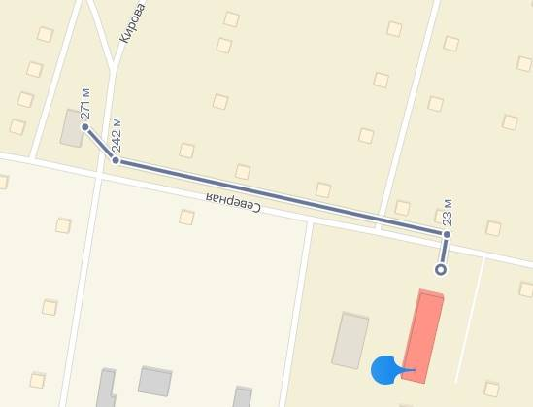

СХЕМА № 14
границ прилегающих территорий

Наименование организации, объекта | Место нахождения организации, объекта
Муниципальное автономное дошкольное образовательное учреждение «Дульдургинский детский сад «Светлячок» | Дульдургинский район, с. Дульдурга, ул. Новая, д. 5Б

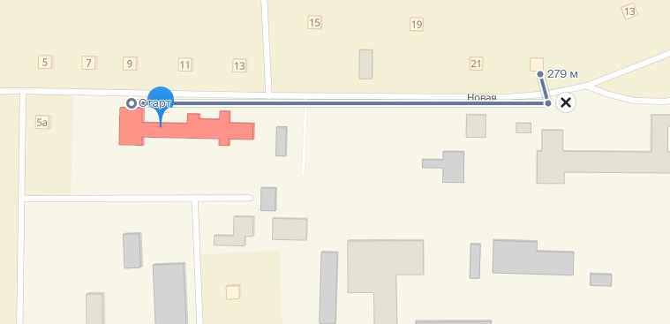

СХЕМА № 15
границ прилегающих территорий

Наименование организации, объекта | Место нахождения организации, объекта
Муниципальное автономное дошкольное образовательное учреждение «Зуткулейский детский сад «Родничок» | Дульдургинский район, с. Зуткулей, уд. Ленина, д.6Б

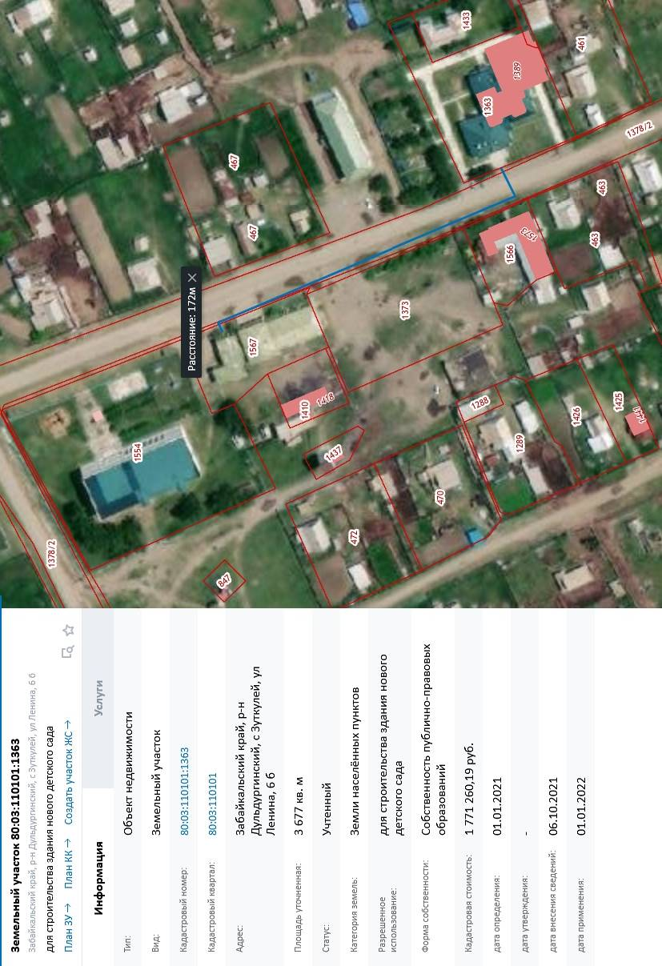

СХЕМА № 16
границ прилегающих территорий

Наименование организации, объекта | Место нахождения организации, объекта
Муниципальное автономное дошкольное образовательное учреждение «Узонский детский сад «Радуга» | Дульдургинский район, с. Узон, ул. Советская, д. 6

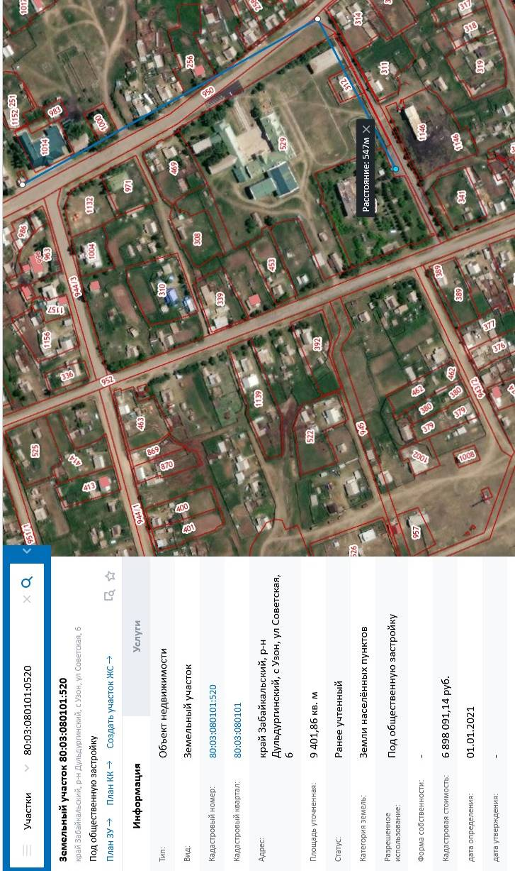

СХЕМА № 17
границ прилегающих территорий

Наименование организации, объекта | Место нахождения организации, объекта
Муниципальное автономное дошкольное образовательное учреждение «Токчинский детский сад «Черемушки» | Дульдургинский район, с. Токчин, ул. Центральная, д. 15

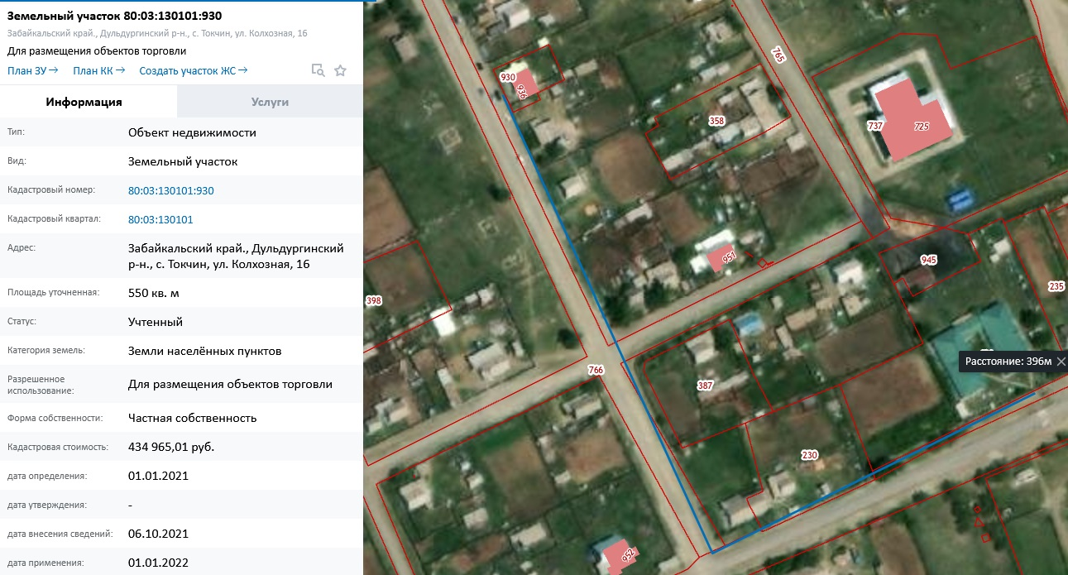

СХЕМА № 18
границ прилегающих территорий

Наименование организации, объекта | Место нахождения организации, объекта
Муниципальное автономное дошкольное образовательное учреждение «Алханайский детский сад «Малыш» | Дульдургинский район, с. Алханай, ул. Школьная, д. 39

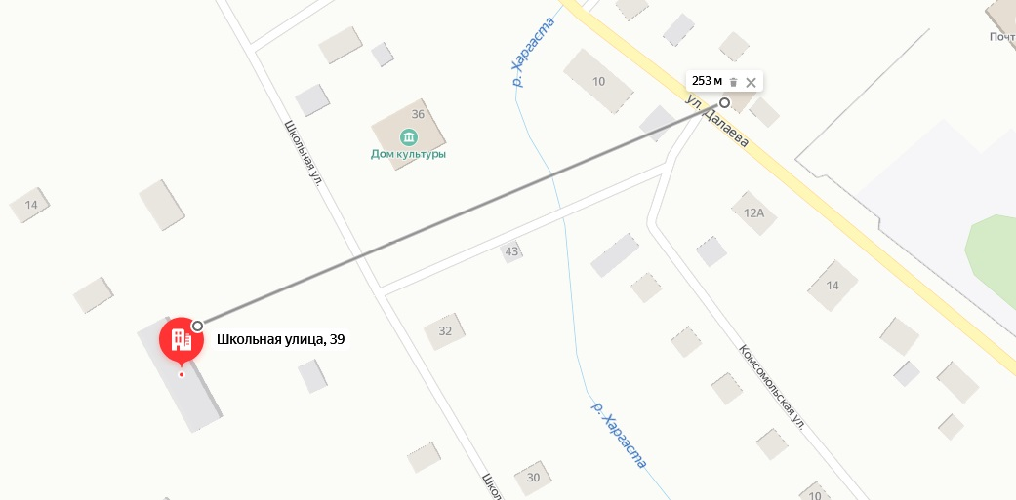
СХЕМА № 19
границ прилегающих территорий

Наименование организации, объекта | Место нахождения организации, объекта
Муниципальное автномное дошкольное образовательное учреждение «Чиндалейский детский сад «Одуванчик» | Дульдургинский район, с. Чиндалей, ул. Балданжабона, д. 2Б

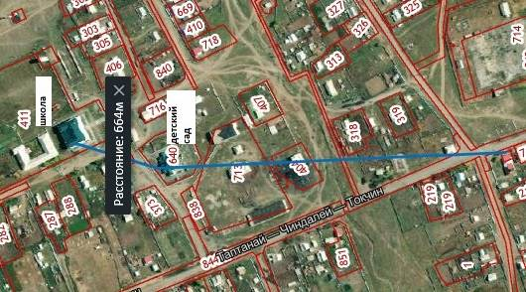

СХЕМА № 20
границ прилегающих территорий

Наименование организации, объекта | Место нахождения организации, объекта
Муниципальное автономное дошкольное образовательное учреждение «Дульдургинский детский сад «Бэлиг» | Дульдургинский район, с. Дульдурга, ул. Школьная, д. 3

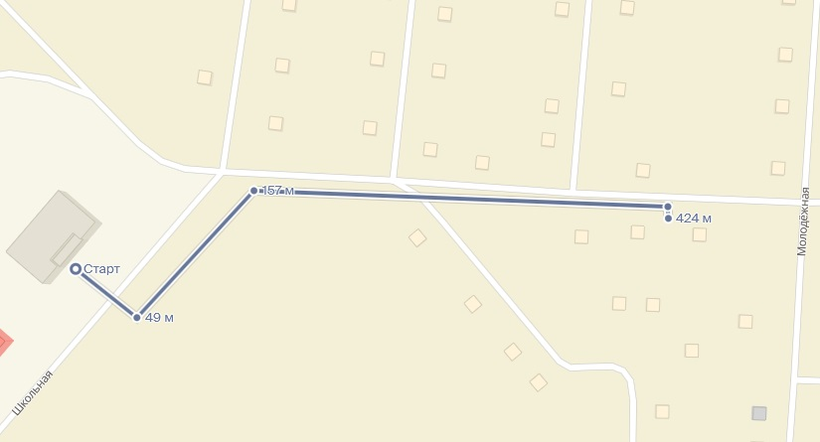

СХЕМА № 21
границ прилегающих территорий

Наименование организации, объекта | Место нахождения организации, объекта
Муниципальное автономное дошкольное образовательное учреждение «Бальзинский детский сад «Василек» | Дульдургинский район, с. Бальзино, ул. Стадионная, Д.7А

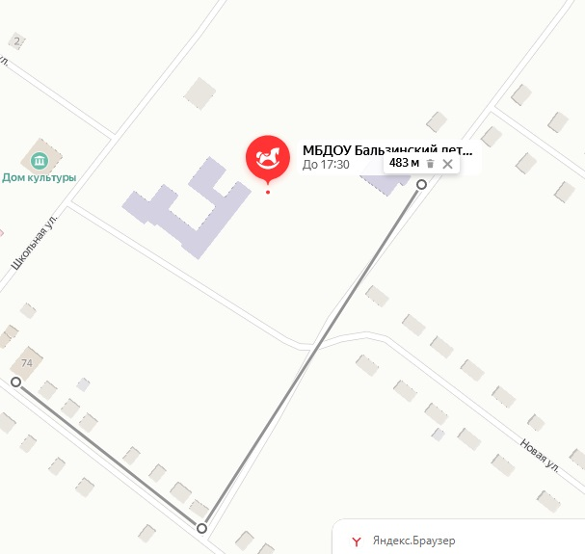

СХЕМА № 22
границ прилегающих территорий

Наименование организации, объекта | Место нахождения организации, объекта
Муниципальное автономное дошкольное образовательное учреждение «Таптанайский детский сад «Солнышко» | Дульдургинский район, с. Таптанай, ул. Калинина, д. 54Б

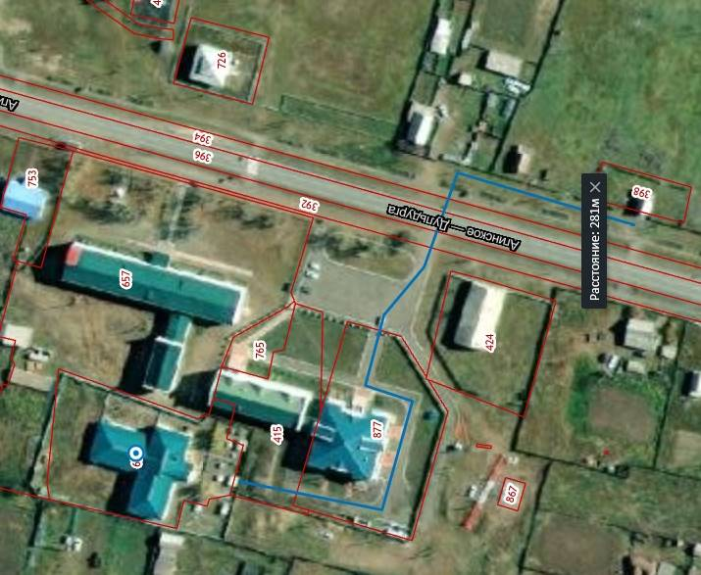

СХЕМА № 23
границ прилегающих территорий

Наименование организации, объекта | Место нахождения организации, объекта
Муниципальное автономное дошкольное образовательное учреждение «Дульдургинский детский сад «Теремок» | Дульдургинский район. с. Дульдурга, пер. Мелиоративный, д. 2

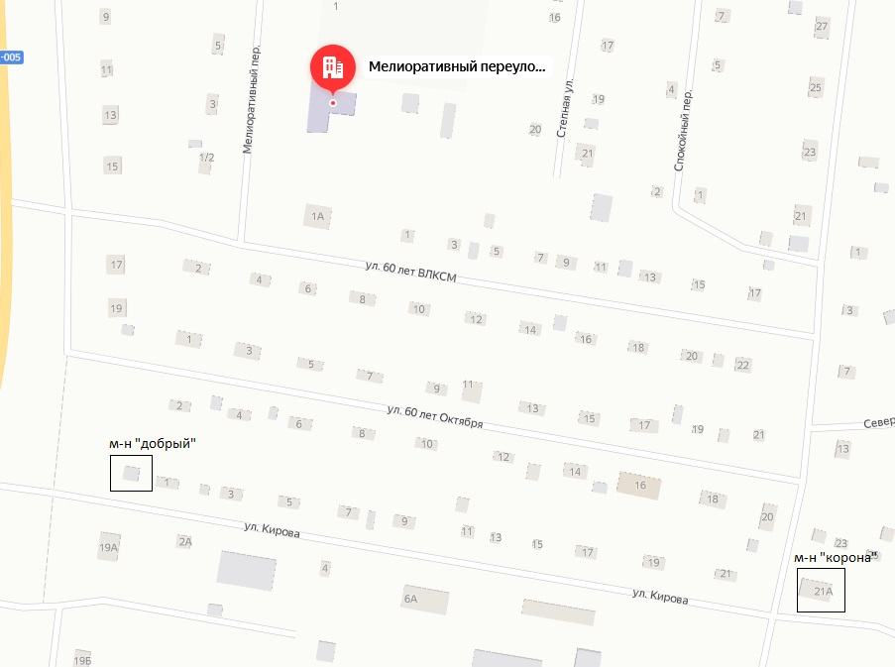

СХЕМА № 24
границ прилегающих территорий

Наименование организации, объекта | Место нахождения организации, объекта
Государственное Учреждение здравоохранения «Дульдургинская центральная районная больница» | Дульдургинский район, с. Дульдурга, ул.50 лет Октября, д. 68

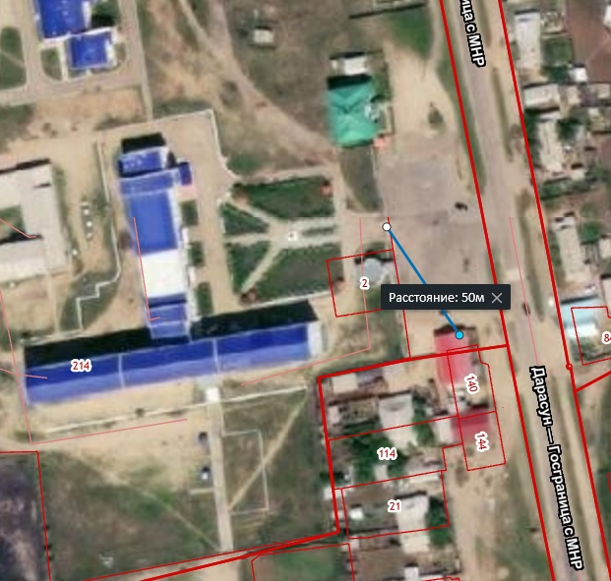

СХЕМА № 25
границ прилегающих территорий

Наименование организации, объекта | Место нахождения организации, объекта
Государственное Учреждение здравоохранения «Дульдургинская центральная районная больница» | Дульдургинский район, с. Зуткулей, ул. Ленина, д. 6

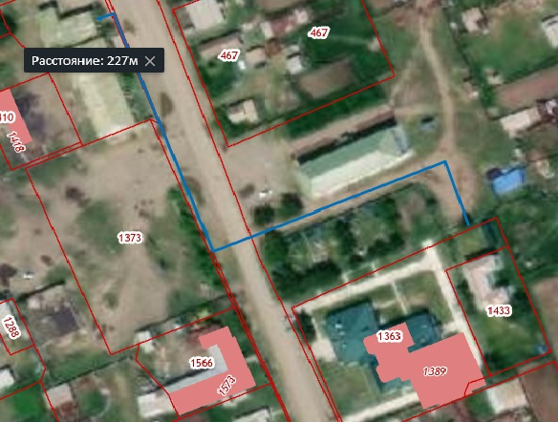

СХЕМА № 26
границ прилегающих территорий

Наименование организации, объекта | Место нахождения организации, объекта
Государственное Учреждение здравоохранения «Дульдургинская центральная районная больница» | Дульдургинский район, с. Бальзино, ул. Школьная, д. 1

СХЕМА № 27
границ прилегающих территорий

Наименование организации, объекта | Место нахождения организации, объекта
Государственное Учреждение здравоохранения «Дульдургинская центральная районная больница» | Дульдургинский район, с. Таптанай, ул. Калинина, д. 54

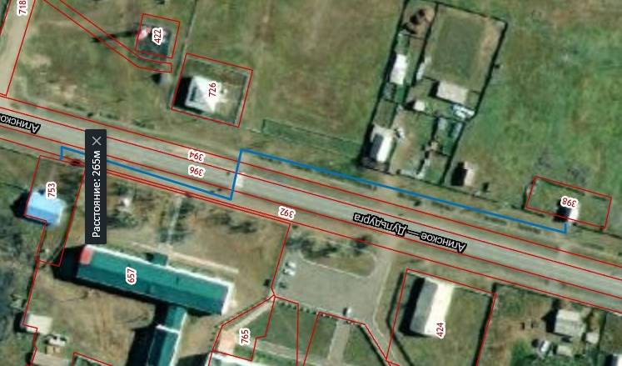

СХЕМА № 28
границ прилегающих территорий

Наименование организации, объекта | Место нахождения организации, объекта
Государственное Учреждение здравоохранения «Дульдургинская центральная районная больница» | Дульдургинский район, с. Чиндалей, ул. Балданжабона. д.9

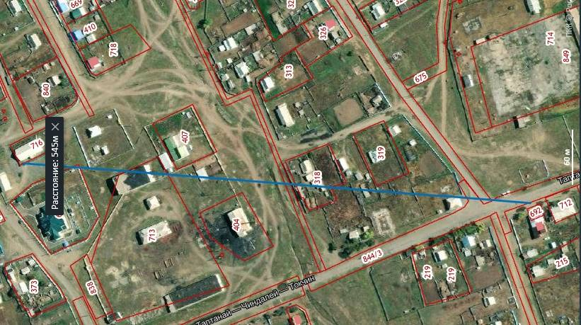

СХЕМА № 29
границ прилегающих территорий

Наименование организации, объекта | Место нахождения организации, объекта
Государственное Учреждение здравоохранения «Дульдургинская центральная районная больница» | Дульдургинский район, с. Иля, ул. Центральная, д. 57

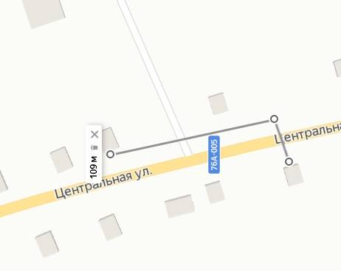

СХЕМА № 30
границ прилегающих территорий

Наименование организации, объекта | Место нахождения организации, объекта
Государственное Учреждение здравоохранения. «Дульдургинская центральная районная больница» | Дульдургинский район, с. Красноярово, ул. Центральная, б/н

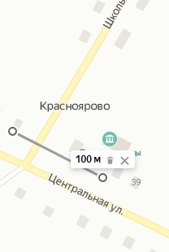

СХЕМА № 31
границ прилегающих территорий

Наименование организации, объекта | Место нахождения организации, объекта
Государственное Учреждение здравоохранения «Дульдургинская центральная районная больница»" | Дульдургинский район, с. Ара-Иля, ул. Советская, д. 4

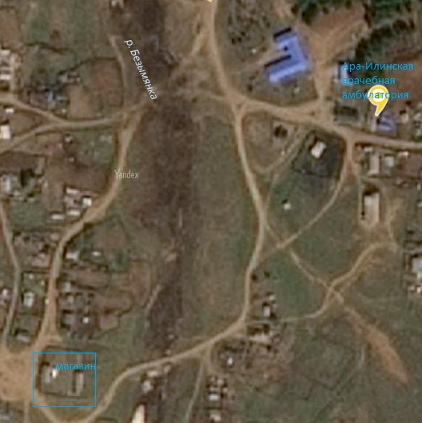

СХЕМА № 32
границ прилегающих территорий

Наименование организации, объекта | Место нахождения организации, объекта
Государственное Учреждение здравоохранения «Дульдургинская центральная районная больница» | Дульдургинский район, с. Алханай, ул. Школьная, б\н

СХЕМА № 33
границ прилегающих территорий

Наименование организации, объекта | Место нахождения организации, объекта
Государственное Учреждение здравоохранения «Дульдургинская центральная районная больница» | Дульдургинский район, с. Алханай, ул. Далаева, д. 15

СХЕМА № 34
границ прилегающих территорий

Наименование организации, объекта | Место нахождения организации, объекта
Государственное Учреждение здравоохранения «Дульдургинская центральная районная больница» | Дульдургинский район, с. Дульдурга, ул. Новая, д. 5Б

СХЕМА № 35
границ прилегающих территорий

Наименование организации, объекта | Место нахождения организации, объекта
Государственное Учреждение здравоохранения «Дульдургинская центральная районная больница» | Дульдургинский район, с. Дульдурга, пер. Мелиоративный, д. 2

СХЕМА № 36
границ прилегающих территорий

Наименование организации, объекта | Место нахождения организации, объекта
Государственное Учреждение здравоохранения «Дульдургинская центральная районная больница» | Дульдургинский район, с. Дульдурга, ул. Школьная,  д. 3

СХЕМА № 37
границ прилегающих территорий

Наименование организации, объекта | Место нахождения организации, объекта
Государственное Учреждение здравоохранения «Дульдургинская центральная районная больница» | Дульдургинский район, с. Зуткулей. ул. Ленина, д. 38

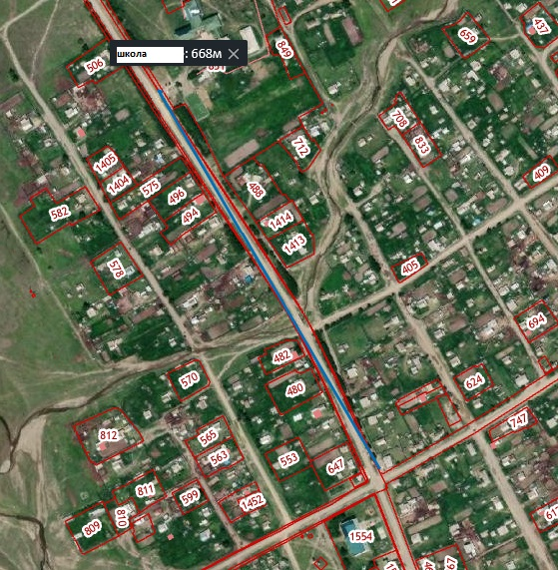

СХЕМА № 38
границ прилегающих территорий

Наименование организации, объекта | Место нахождения организации, объекта
Государственное Учреждение здравоохранения «Дульдургинская центральная районная больница» | Дульдургинский район, с. Узон, ул. Октябрьская, д. 56

СХЕМА № 39
границ прилегающих территорий

Наименование организации, объекта | Место нахождения организации, объекта
Государственное Учреждение здравоохранения «Дульдургинская центральная районная больница» | Дульдургинский район, с. Узон. ул. Советская, д. 6

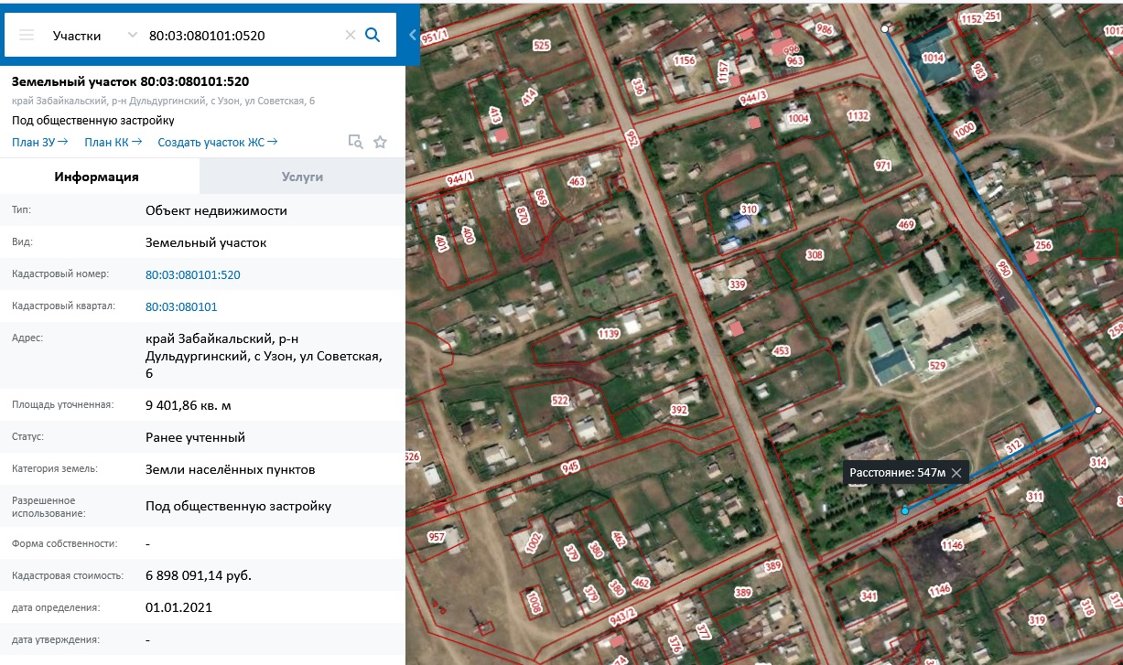

СХЕМА № 40
границ прилегающих территорий

Наименование организации, объекта | Место нахождения организации, объекта
Государственное Учреждение здравоохранения «Дульдургинская центральная районная больница» | Дульдургинский район, с. Таптанай, ул. Калинина, д. 54А

СХЕМА № 41
границ прилегающих территорий

Наименование организации, объекта | Место нахождения организации, объекта
Государственное Учреждение здравоохранения «Дульдургинская центральная районная больница» | Дульдургинский район, с. Токчин, ул. Ленина, д. 17

СХЕМА № 42
границ прилегающих территорий

Наименование организации, объекта | Место нахождения организации, объекта
Государственное Учреждение здравоохранения «Дульдургинская центральная районная больница» | Дульдургинский район, с. Токчин, ул. Центральная, д. 15

СХЕМА № 43
границ прилегающих территорий

Наименование организации, объекта | Место нахождения организации, объекта
Государственное Учреждение здравоохранения «Дульдургинская центральная районная больница» | Дульдургинский район, с. Дульдурга, ул. Комсомольская 34, корпус 1,2

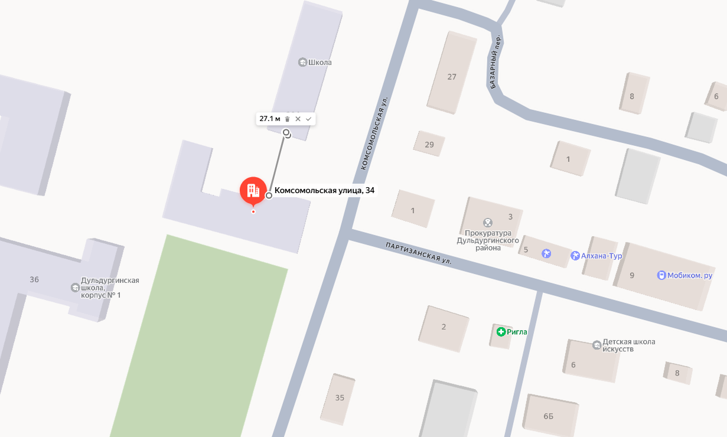
СХЕМА № 44
границ прилегающих территорий

Наименование организации, объекта | Место нахождения организации, объекта
Государственное Учреждение здравоохранения «Дульдургинская центральная районная больница» | Дульдургинский район, с. Дульдурга, ул. Партизанская, д. 19

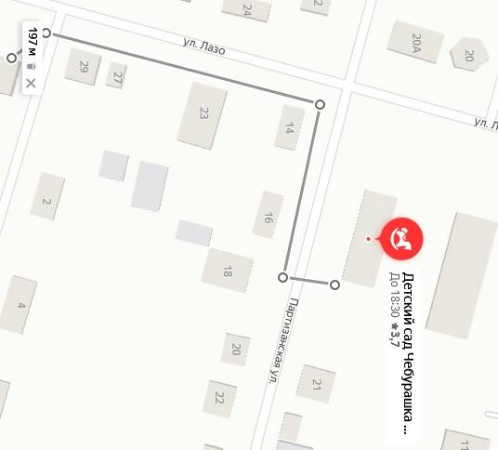

СХЕМА № 45
границ прилегающих территорий

Наименование организации, объекта | Место нахождения организации, объекта
Государственное Учреждение здравоохранения «Дульдургинская центральная районная больница» | Дульдургинский район. Южный берег оз. Бальзино

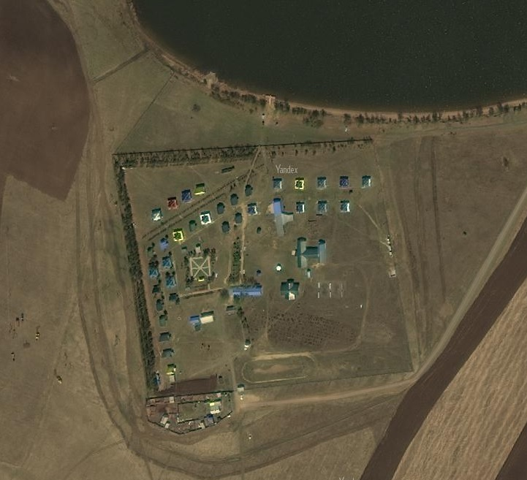

СХЕМА № 46
границ прилегающих территорий

Наименование организации, объекта | Место нахождения организации, объекта
Государственное Учреждение здравоохранения «Дульдургинская центральная районная больница» | Дульдургинский район н, с. Дульдурга, ул. Школьная, д. 1

СХЕМА № 47
границ прилегающих территорий

Наименование организации, объекта | Место нахождения организации, объекта
Государственное Учреждение здравоохранения «Дульдургинская центральная районная больница» | Дульдургинский район, с. Зуткулей, ул. Ленина, д. 6Б

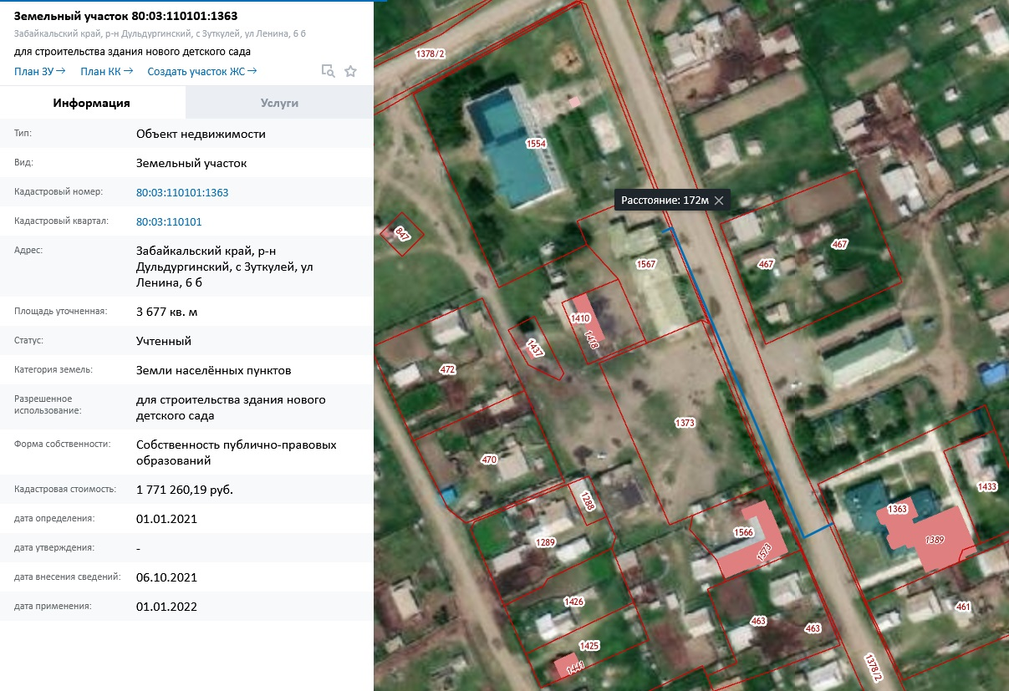

СХЕМА № 48
границ прилегающих территорий

Наименование организации, объекта | Место нахождения организации, объекта
Государственное Учреждение здравоохранения «Дульдургинская центральная районная больница» | Дульдургинский район, с. Алханай, ул. Далаева, д. 17А

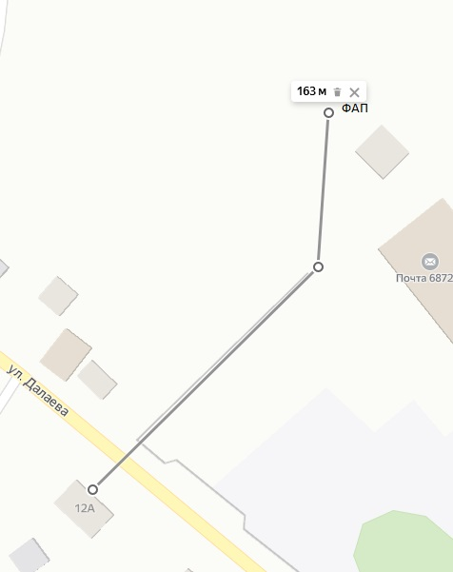

СХЕМА № 49
границ прилегающих территорий

Наименование организации, объекта | Место нахождения организации, объекта
Государственное Учреждение здравоохранения «Дульдургинская центральная районная больница» | Дульдургинский район, с. Токчин, ул. Больничная, д. 1

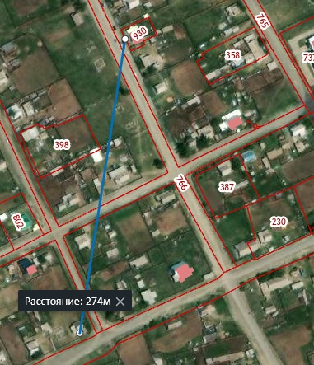

СХЕМА № 50
границ прилегающих территорий

Наименование организации, объекта | Место нахождения организации, объекта
Государственное Учреждение здравоохранения «Дульдургинская центральная районная больница» | Дульдургинский район, с. Узон, ул. Дылгыржапова, д.1 А

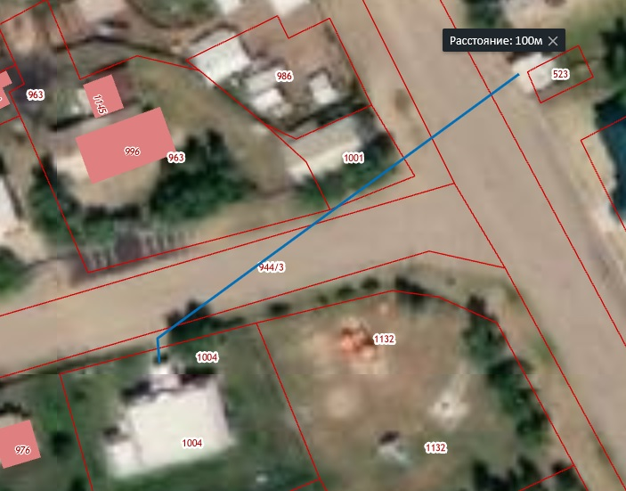

СХЕМА № 51
границ прилегающих территорий

Наименование организации, объекта | Место нахождения организации, объекта
Государственное Учреждение здравоохранения «Дульдургинская центральная районная больница» | Дульдургинский район, с. Токчин.

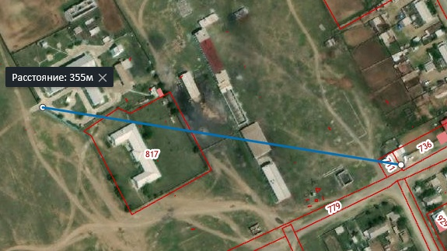

СХЕМА № 52
границ прилегающих территорий

Наименование организации, объекта | Место нахождения организации, объекта
Государственное Учреждение здравоохранения «Дульдургинская центральная районная больница» | Дульдургинский район, с. Таптанай, ул. Калинина, д. 54б

СХЕМА № 53
границ прилегающих территорий

Наименование организации, объекта | Место нахождения организации, объекта
Муниципальное автономное учреждение дополнительного образования «Дульдургинская детская школа искусств» | Дульдургинский район, с. Дульдурга, ул. Партизанская, д. 6

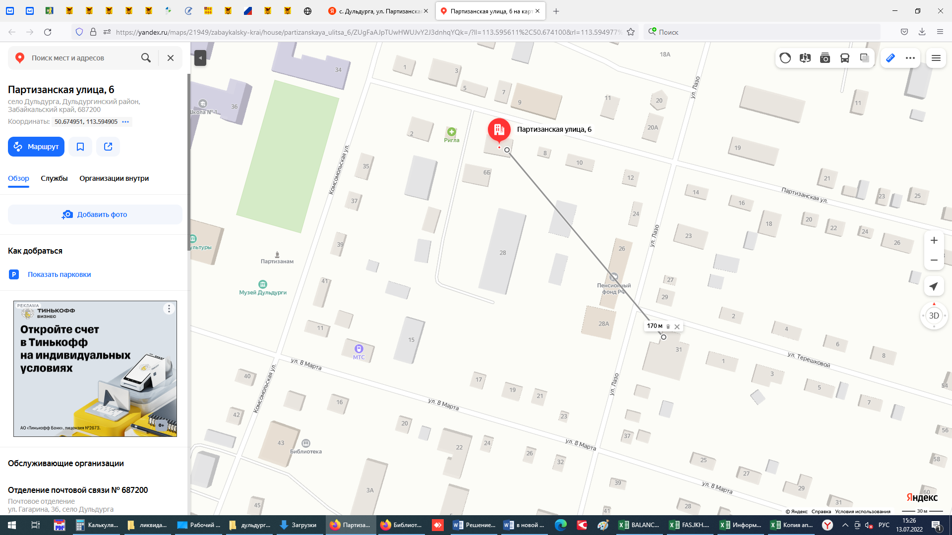

СХЕМА № 54
границ прилегающих территорий

Наименование организации, объекта | Место нахождения организации, объекта
Муниципальное бюджетное учреждение культуры «Дульдургинский межпоселенческий социально-культурный центр» | Дульдургинский район, с. Дульдурга, ул. 8 Марта, д. 7

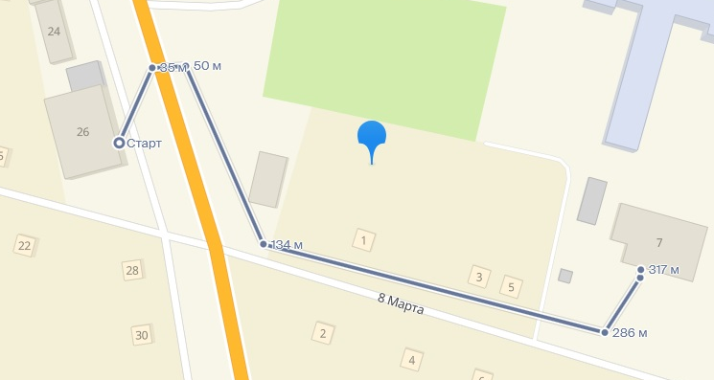

СХЕМА № 55
границ прилегающих территорий

Наименование организации, объекта | Место нахождения организации, объекта
Муниципальное автономное учреждение «Дом спорта «Иля» | Дульдургинский район, с. Дульдурга, ул. Советская, д. 7А

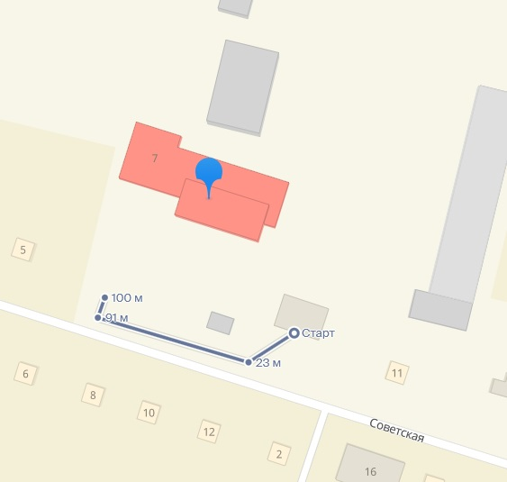

СХЕМА № 56
границ прилегающих территорий

Наименование организации, объекта | Место нахождения организации, объекта
Муниципальное автономное учреждение дополнительного образования «Дульдургинская районная ДЮСШ» | с. Дульдурга, ул. Гагарина, д. 57А

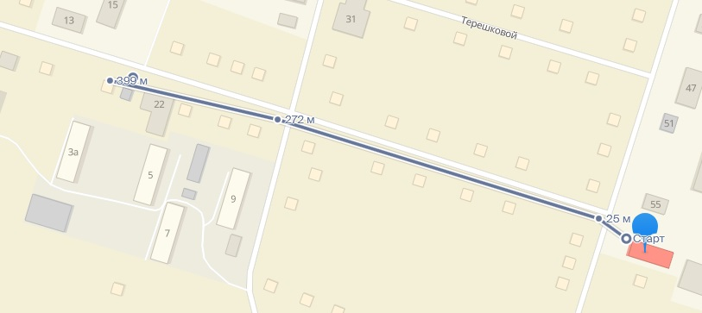

СХЕМА № 57
границ прилегающих территорий

Наименование организации, объекта | Место нахождения организации, объекта
Муниципальное автономное учреждение дополнительного образования «Дворец спорта» | Дульдургинский район, с. Таптанай, ул. Калинина, д. 56А

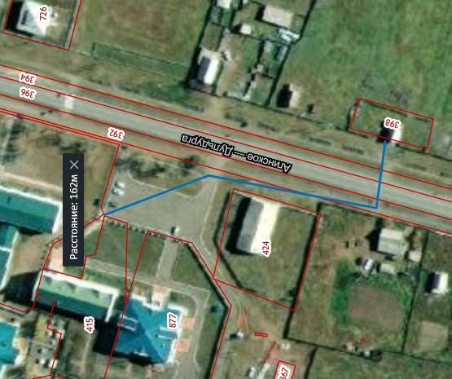

СХЕМА № 58
границ прилегающих территорий

Наименование организации, объекта | Место нахождения организации, объекта
Спортивный центр «Туя» | Дульдургинский район, с. Токчин, ул. Школьная, д. 8

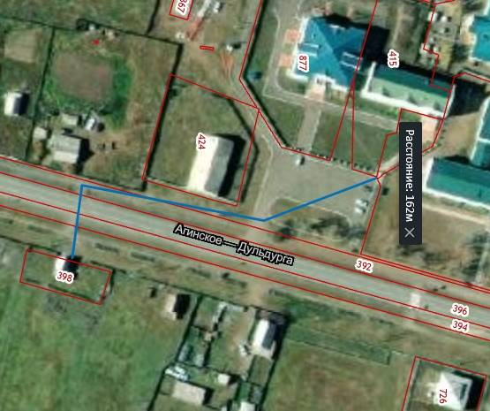

СХЕМА № 59
границ прилегающих территорий

Наименование организации, объекта | Место нахождения организации, объекта
детская игровая площадка | Дульдургинский район, с. Бальзино, ул. Чкалова, д. 78

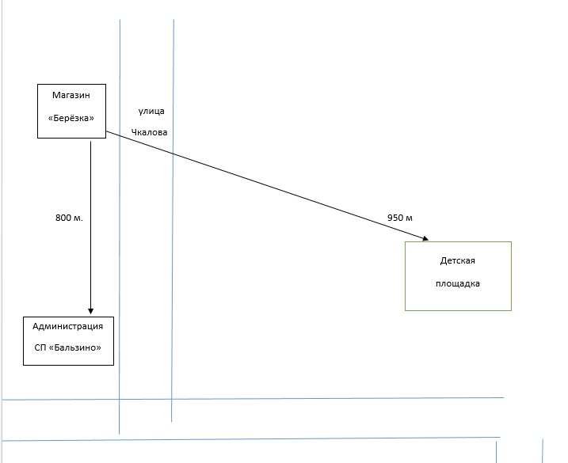

,

СХЕМА № 60
границ прилегающих территорий

Наименование организации, объекта | Место нахождения организации, объекта
детская игровая площадка | Дульдургинский район, с. Алханай, ул. Далаева, д. 12А

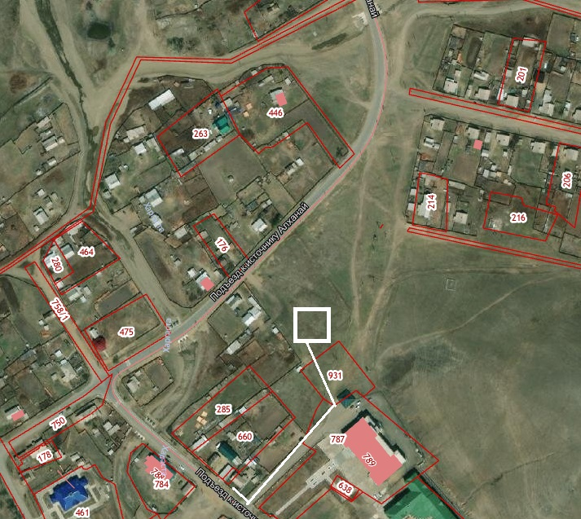

СХЕМА № 61
границ прилегающих территорий

Наименование организации, объекта | Место нахождения организации, объекта
детская игровая площадка | Дульдургинский район, с. Ара-Иля, ул. Набережная, д. 9

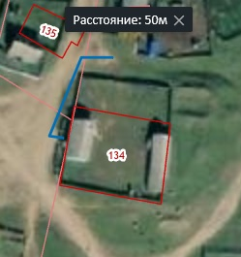

СХЕМА № 62
границ прилегающих территорий

Наименование организации, объекта | Место нахождения организации, объекта
детская игровая площадка | Дульдургинский район, с. Таптанай, ул. Калинина, д. 90

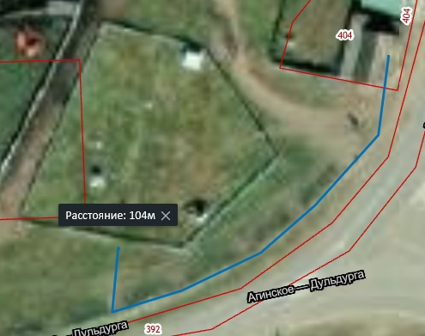

СХЕМА № 63
границ прилегающих территорий

Наименование организации, объекта | Место нахождения организации, объекта
детская игровая площадка | Дульдургинский район, с. Токчин, ул. Колхозная, д. 16/2

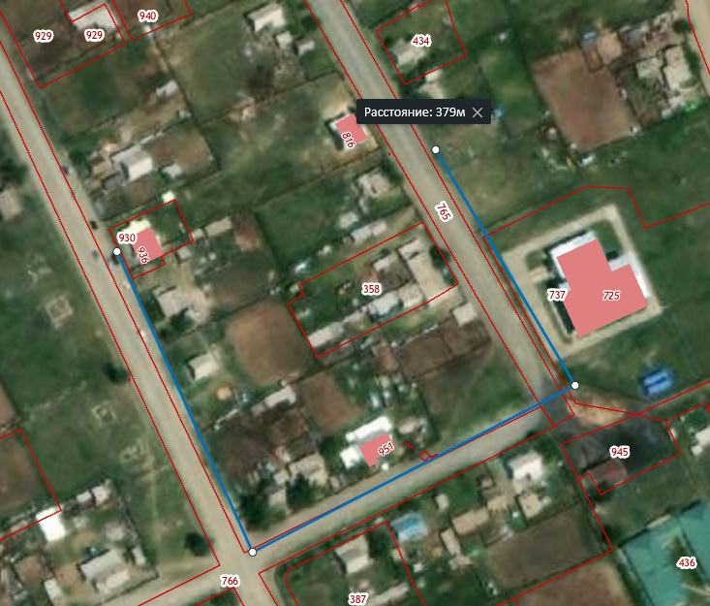

СХЕМА № 64
границ прилегающих территорий

Наименование организации, объекта | Место нахождения организации, объекта
детская игровая площадка | Дульдургинский район, с. Узон, ул. Октябрьская, д. 49А

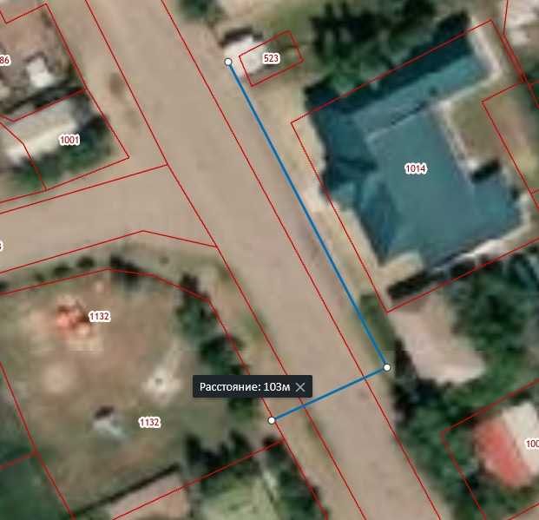

СХЕМА № 65
границ прилегающих территорий

Наименование организации, объекта | Место нахождения организации, объекта
детская игровая площадка | Дульдургинский район, с. Чиндалей, ул. Б.Ц. Цыренова, д. 75В

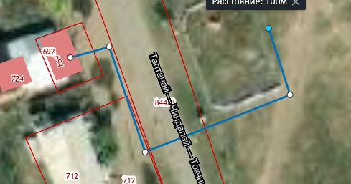

СХЕМА № 66
границ прилегающих территорий

Наименование организации, объекта | Место нахождения организации, объекта
Местная религиозная организация буддистов  Дацан «Гандан Дашилин» | Дульдургинский район, с. Токчин, ул. Ленина, д.19

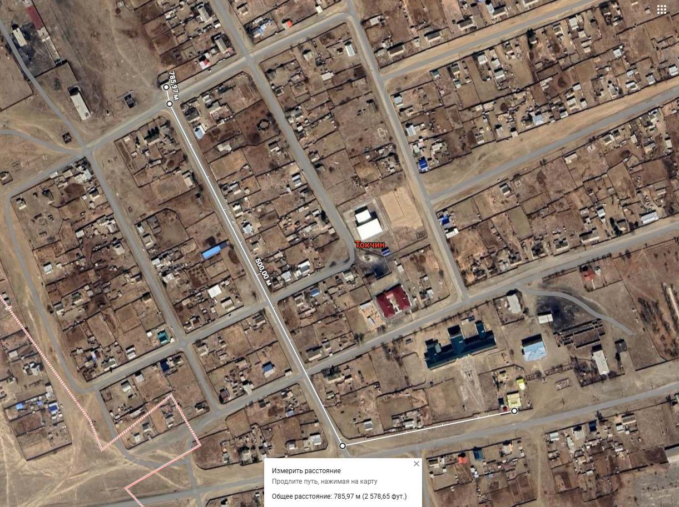
СХЕМА № 67
границ прилегающих территорий

Наименование организации, объекта | Место нахождения организации, объекта
Местная религиозная организация буддистов  Дацан «Даши Тубдэнлин» | Дульдургинский район, с. Узон, строение Дацан

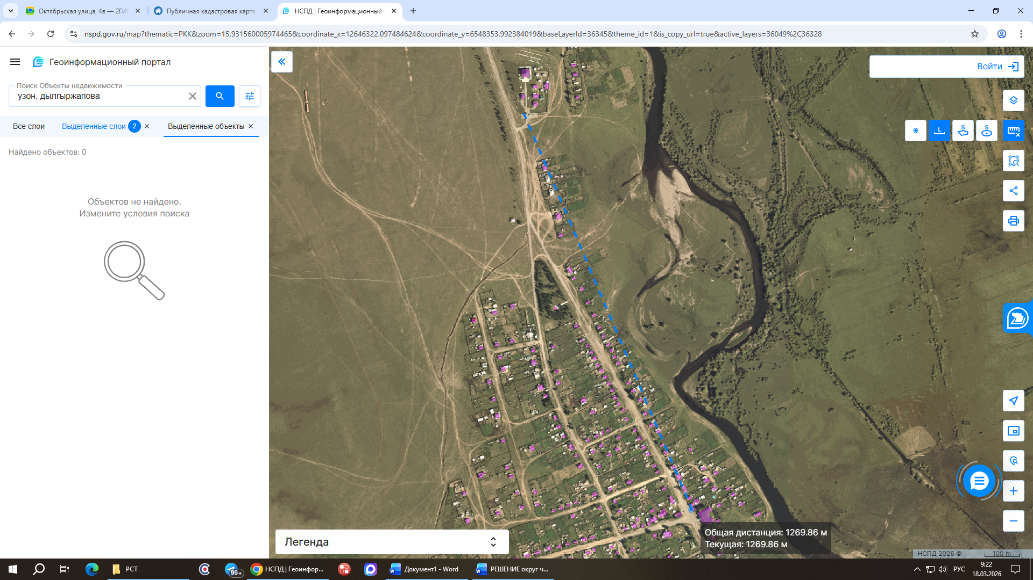

СХЕМА № 68
границ прилегающих территорий

Наименование организации, объекта | Место нахождения организации, объекта
Местная религиозная организация православный Приход храма Воскресения Христова | Дульдургинский район, с. Дульдурга, ул. Стадионная, 17

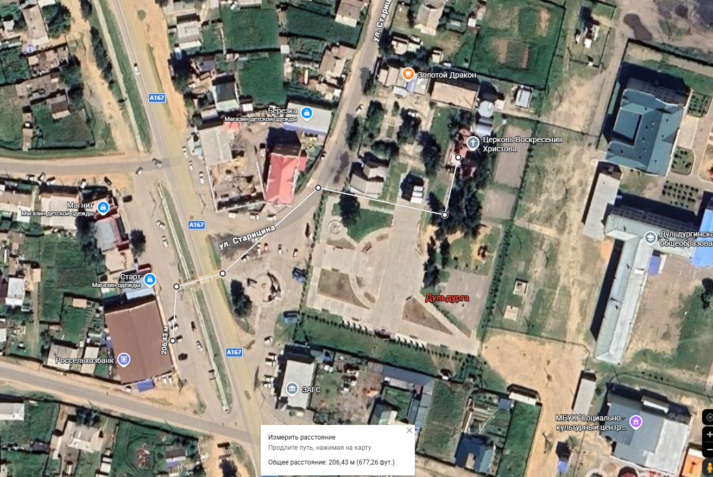
СХЕМА № 69
границ прилегающих территорий

Наименование организации, объекта | Место нахождения организации, объекта
Местная религиозная организация «Христианская церковь «Путь Спасения» | Дульдургинский район, с. Дульдурга, ул. Гагарина, д. 45

